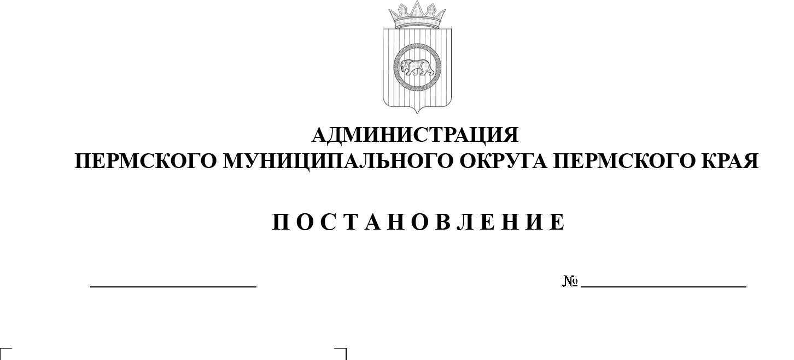
299-2025-01-05.С-613
О внесении изменений в состав Координационного совета
по вопросам реализации государственной молодежной политики и взаимодействию
с Общероссийским
общественно-государственным движением детей и молодежи «Движение Первых»
на территории Пермского муниципального округа Пермского края, утвержденный постановлением администрации Пермского муниципального округа Пермского края
от 20 декабря 2023 г.
№ СЭД-2023-299-01-01-05.С-1012

04.12.2025

В соответствии с пунктом 34 части 1 статьи 16 Федерального закона
от 06 октября 2003 г. № 131-ФЗ «Об общих принципах организации местного самоуправления в Российской Федерации», частью 8 статьи 6 Федерального закона от 14 июля 2022 г. № 261-ФЗ «О российском движении детей
и молодежи», пунктом 40 части 1 статьи 5, пунктом 6 части 2 статьи 30, пунктом 24 части 2 статьи 30 Устава Пермского муниципального округа Пермского края в целях эффективного взаимодействия органов местного самоуправления администрации Пермского муниципального округа Пермского края и детских общественных объединений по поддержке и развитию Общероссийского общественно-государственного движения детей и молодежи «Движение Первых» в Пермском муниципальном округе Пермского края, во исполнение пункта 5.1 протокола заседания Координационного совета по вопросам реализации государственной молодежной политики и взаимодействию с Российским движением детей и молодежи, его региональными, местными и первичными отделениями при губернаторе Пермского края от 24 июня 2023 г. № 144-гс
администрация Пермского муниципального округа Пермского края
ПОСТАНОВЛЯЕТ:
1. Внести в состав Координационного совета по вопросам реализации государственной молодежной политики и взаимодействию с Общероссийским общественно-государственным движением детей и молодежи «Движение Первых» на территории Пермского муниципального округа Пермского края, утвержденный постановлением администрации Пермского муниципального округа Пермского края от 20 декабря 2023 г. № СЭД-2023-299-01-01-05.С-1012, следующие изменения:
1.1. позицию:
«Цветов  Владимир Юрьевич | глава администрации Пермского муниципального округа Пермского края, председатель Координационного совета»
изложить в новой редакции:
«Андрианова  Ольга Николаевна | глава администрации Пермского муниципального округа Пермского края, председатель Координационного совета»
1.2. дополнить позицией следующего содержания:
«Беляевских  Юлия Сергеевна | ведущий эксперт ФГБУ «Росдетцентр», муниципальный координатор деятельности советников директоров по воспитанию  и взаимодействию с детскими общественными объединениями  по Пермскому муниципальному округу Пермского края».
2. Опубликовать (обнародовать) настоящее постановление в бюллетене муниципального образования «Пермский муниципальный округ» и разместить на официальном сайте Пермского муниципального округа в информационно-телекоммуникационной сети Интернет (www.permokrug.ru).
3. Настоящее постановление вступает в силу со дня его официального опубликования.
Глава муниципального округа О.Н. Андрианова

